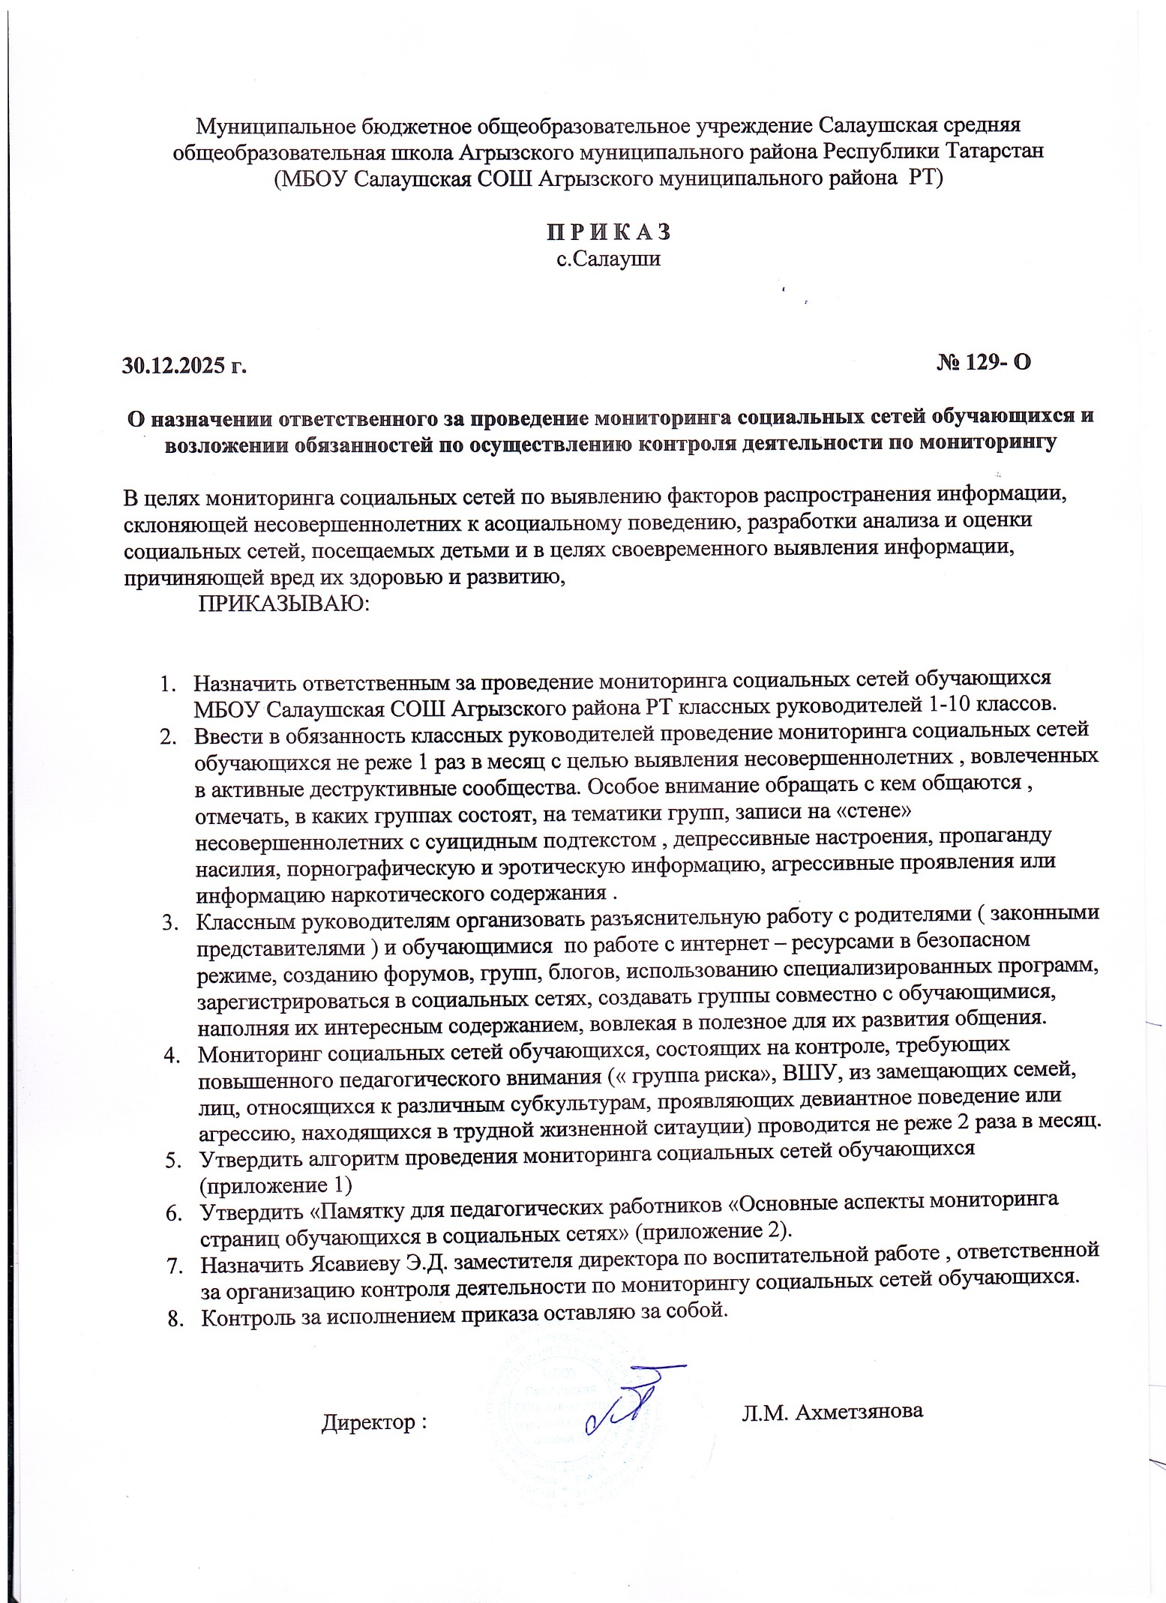

Ознакомлен(а): ________________________
_________________________
_________________________
_________________________
_________________________
_________________________
_________________________
_________________________

В дело № 01 -07 за 2026 г.

Делопроизводитель ________________Бикиева И.Р.

